Программа краткосрочного курса
по формированию метапредметного результата «Мастер ZIP»

Авторы:
Ушакова Марина Степановна, учитель русского языка и литературы;
Биканова Антонина Леонидовна, учитель биологии;
Вшивкова Раиса Владимировна, учитель русского языка и литературы;
Шестакова Надежда Павловна, учитель начальных классов

Категория учащихся, для которой предназначена данная программа:
7 класс

Количество часов: 12

Актуальность программы: В огромном потоке информации учащийся должен уметь извлекать необходимую информацию из текста, сжимать её. Что показывают результаты внешнего мониторинга?
При выполнении задания «Использование информации из текста для различных целей» по оценке сформированности метапредметных результатов в рамках комплексной работы для учащихся 6 класса - успешность выполнения задания составила 29%.
Ожидаемые результаты реализации программы: Ученик научится извлекать из текстов ключевые и соподчиненные слова, на основании которых будет формулировать предложение, передающее сначала мысль каждого текста, затем - главную мысль, объединяющую три текста, таким образом, сжимать информацию.

Необходимое ресурсное обеспечение реализации программы:
Кадры: Педагог, разрабатывающий учебно-тематический план, содержание изучаемого курса и реализующий краткосрочный курс (Ушакова М.С.)
Педагоги-предметники, реализующие задания в рамках своего предмета
Учащиеся: Учащиеся 7 класса
Учащиеся 6, 8 классов
Дидактические материалы

План (пошаговый) реализации программы:

Учебно-тематический план
Этап | Раздел | Тема | Количество часов
I Введение. | 1.Входная диагностика. | 1. а)Мотивация. Анкетирование  б) Контрольное мероприятие. | 1
 |  | 2.Представление данных анкетирования, анализ.  Анализ контрольного мероприятия. Определение кризисных точек, требующих работы. | 1
II Основной этап | 2.Работа над уровнями схемы. | 1. Второй уровень «Выделение соподчиненных слов из текстов». Отработка умения. | 1
 |  | 2. Игра «Путаница». | 1
 |  | 3. Третий уровень «Составление предложения с использованием ключевого слова и соподчиненных». | 1
 |  | 4.Практикумы:  А) «Начни предложение, если известно окончание»;  Б) «Закончи предложение, если известно начало»; | 1
 |  | 5. Игра «Найди дом» | 1
 |  | 6. Четвёртый уровень «Составление предложения, отражающего главную мысль всех трех текстов» | 1
 |  | 7. Работа по «вертикали». | 1
 |  | 8..«Белые пятна»:  А) Восстанови уровень…  Б) Восстанови недостающие (слова, предложение)  В)«Схема с ошибкой». Корректировка. | 1
III Заключительный | 3.Итоговая диагностика. | 1.Итоговое контрольное мероприятие – игра «Пройди четыре уровня» | 1
 |  | 2.Анализ контрольного мероприятия. Подведение итогов, оценка результатов. Самооценка. | 1
Итого |  |  | 12 часов

Схема для заполнения
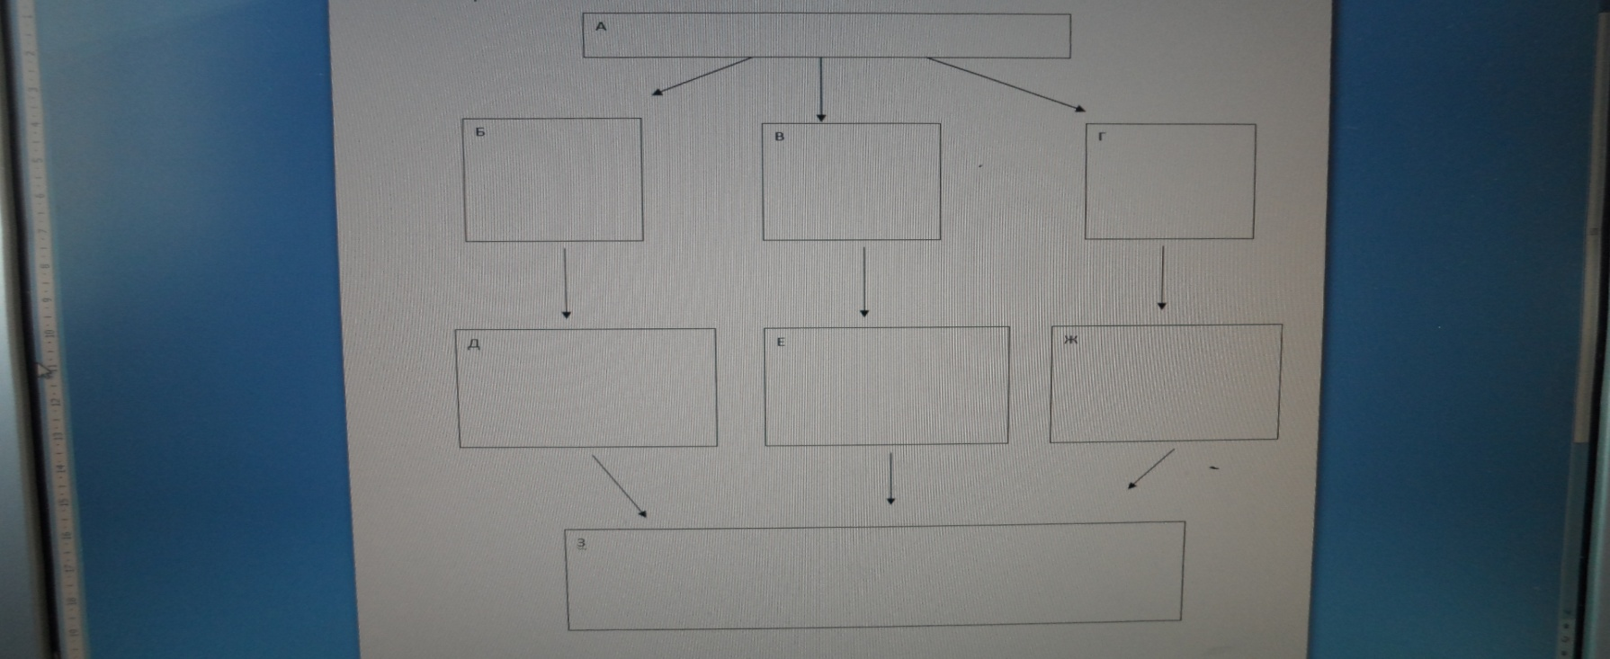

(А – первый уровень;
Б, В, Г – второй уровень;
Д, Е, Ж – третий уровень;
З – четвёртый уровень)

Содержание изучаемого курса
I этап. Введение. (2 часа).
1.=Входная диагностика.
1.Контрольное мероприятие (диагностика, наблюдение за ходом работы, отражающейся в схеме, отслеживание результатов по направлениям, выявление проблем).
Знакомство со схемой (объяснение): первый уровень – ключевое слово, одно для трёх предлагаемых текстов; второй уровень – соподчинённые слова (из каждого текста свои СС); третий уровень – сформулированное предложение по конкретному тексту на основе найденных СС по этому тексту; четвёртый уровень – предложение, которое объединяет мысли всех текстов.
Мотивация. Мотивация посредством постановки вопроса: что, по вашему мнению, нужно современному человеку? (ответы: интернет, деньги, родители, друзья, дом, животные, движение, разная техника). Самый частый ответ в рейтинге: деньги. Оказывается, начать разбираться в том, как устроен мир денег, никогда не рано. Как потратить? Как накопить? Можно ли подработать? Что такое инфляция, бюджет и кредитная карта? Следовательно, нужно подобрать тексты, которые интересны, полезны с точки зрения запроса детей.
Анкетирование. Вопросы анкеты: наблюдения за отражением слов, мыслей по вертикали
- Доступны ли для понимания предложенные тексты?
- Сосредоточенно ли ты работал(а)? Что мешало?
- На каком уровне испытывал(а) трудности? Почему?
- Понятны ли пункты технического задания?
2.Анализ контрольного мероприятия (результаты, проговаривание детьми причины такого заполнения схемы, логика их рассуждения, отношение одноклассников, анализ выстроенной схемы, представление образца, совместное обсуждение, почему так должно было быть). Выход на определение кризисных точек, требующих работы.

Представление данных анкетирования, анализ (установление причин к полученным результатам).

Раздача вопросов для дальнейшей работы в течение курса: (Чему я научился на курсе? Какие вопросы остались для меня неясными? Какие вопросы исчезли в ходе работы? Какие вопросы я задал бы ученикам на месте учителя, чтобы проверить уровень понимания, усвоения материала? Где можно применить полученные умения?)
I I этап. Основной. (8 часов).
2.= Работа над уровнями схемы.
1. Второй уровень схемы. «Выделение соподчиненных слов из текстов». Отработка умения. Выстраивание логики рассуждения. Работа над частью схемы: наблюдения, выводы, определение индивидуальных и общих кризисных точек.
2. Игра «Путаница». Даются тексты и два уровня схемы, в ячейках которой перепутаны соподчинённые слова. Задача: работая с текстами, восстановить схему. Анализ. Самооценка.
3.Третий уровень «Составление предложения с использованием ключевого слова и соподчиненных» (три ячейки – в каждой - своё предложение).
Работа с формулировками, определение роли каждой составляющей (КС, СС), наблюдение за работой каждой части, дополнения: что можно добавить к КС и СС, чтобы получилось предложение правильным (с точки зрения речи и содержания)?
Наблюдения за текстом (ами) для проведения логики выхода на формулировку предложения. Анализ предложенных учителем (ребятами) вариантов. Объяснение, доказательства «за» или «против» (с помощью и без учителя). Доля самостоятельности ребят постепенно возрастает. Формирование умения доказывать необходимость составляющих предложений.

4.Практикумы: (работа с третьим уровнем схемы)

А) «Начни предложение, если известно окончание»: дан набор «Начало предложения», задача: выбрать правильный ответ, обосновать свою точку зрения.
Б) «Закончи предложение, если известно начало»: дан набор «Окончание предложения», задача: выбрать правильный ответ. Сначала – самостоятельная работа. Сверка с образцом. Озвучивание доказательств в пользу определённого выбора. Проведение эксперимента – подбор других вариантов ответов, наблюдение анализ ситуации. Работа посредством вопросов. Анализ полученных результатов. Самооценка, оценивание ответов и работ друг друга.

5. Игра «Найди дом»: наблюдения за текстами, поиск ячейки-дома для предложения, которое может иметь в своём составе проблему (нужно доработать) и поместить на место. Формулировка вопросов-помощников. Отработка умения доказывать по определённым признакам свою позицию. Самооценка, оценивание ответов друг друга. Можно по цепочке «Согласен-не согласен».
6. Четвёртый уровень «Составление предложения, отражающего главную мысль всех трех текстов»: определение роли каждого предложения третьего уровня для составления общего предложения; наблюдение за работой каждой части, дополнения: что можно обобщить в отдельных предложениях, сжать информацию или заменить длинную формулировку более лаконичной, чтобы получилось заключительное, обобщающее предложение правильным по отражению основной мысли? Работа с формулировками, корректировка.
Наблюдения за текстами и предложениями для проведения логики выхода на формулировку предложения четвёртого уровня. Анализ предложенных вариантов. Объяснение, доказательства «за» или «против» (с помощью и без учителя). Формирование умения доказывать необходимость составляющих предложения.
Самооценка качества работы.
7. Работа по «вертикали». Отработка умений с ячейками по вертикали, т.е. работа со схемой на примере одного или двух текстов: КС, СС, предложение. Если работа с двумя текстами, то с предложением четвёртого уровня работать по принципу обобщения мысли. Если же работа по одному тексту, то предположение – как свернуть предложение третьего уровня, чтобы оно стало частью предложения четвёртого уровня. (Можно поэкспериментировать: в рамках других занятий провести три фрагмента по «вертикали», в итоге проанализировать, что получится при соединении фрагментов в одно предложение).

8. «Белые пятна»:

а) Восстанови уровень: даны вперемешку слова, мысли в ячейках, есть пустые ячейки, в том числе по уровням. Принцип работы – от простого к сложному. Работа на основе текстов. Задача восстановить слова, фразы, закрыть пустоты.

Б) Восстанови недостающие (слова, предложение). Принцип работы тот же.
В) «Схема с ошибкой». Корректировка. (Найди ошибку, докажи). Ребята работают с текстами. В схеме всё перепутано, необходимо всё поставить на место. Обсуждение. Оценка друг друга, самооценка.

I I I этап. Заключительный. (2 часа).
3.= Итоговая диагностика.
1.Итоговое контрольное мероприятие – игра «Пройди четыре уровня».
Образуются команды по 2 человека. Этапы игры могут состоять из отработанных в ходе реализации курса игр и заданий. Главное – ребята должны (в том числе индивидуально) заполнить схему, сложить в «корзину» ненужные материалы.
2.Анализ контрольного мероприятия. Подведение итогов, результатов. Рефлексия. Итоговая самооценка, представление отчётов (ответы на поставленные вопросы, которые ребята получили для работы на втором занятии курса).

